  - Что такое мелкая моторика?
Мелкая моторика – это совокупность скоординированных действий мышечной, костной и нервной системы человека, зачастую в сочетании со зрительной системой в выполнении мелких, точных движений кистями и пальцами рук и ног.

***
  - Развитию мелкой моторики следует уделять специальное внимание.
! На ладони и стопе находится около 1000 важнейших, биологических активных точек.
Воздействуя на них, можно регулировать функционирование внутренних органов организма. Массируя мизинцы – можно активизировать работу сердца, безымянный – печень, указательный – желудок, большой – голова, средний – кишечник.

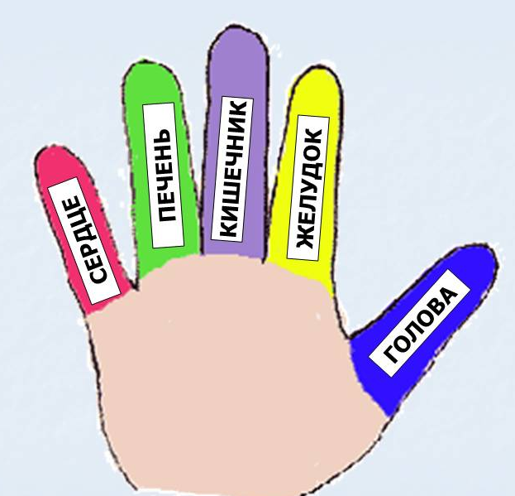

\

Начинать работу по развитию мелкой мускулатуры рук нужно с самого раннего возраста.
Развитие мелкой моторики – дело не одного дня.
- Ежедневность (регулярность).
- Соблюдение охранительного режима (смена позы ребёнка, мышечное расслабление, уменьшение насильственных движений).
- Комфортный для ребёнка темп выполнения.

Комплексный подход к развитию мелкой моторики приносит положительные результаты.

Предлагаем комплекс игр и упражнений для развития мелкой моторики рук детей с дцп
в возрасте от двух до трех лет.
Наряду с традиционными игрушками можно использовать нетрадиционные материалы: крупы, наждачную бумагу, песок, пуговицы, орехи, липучки и т.д.

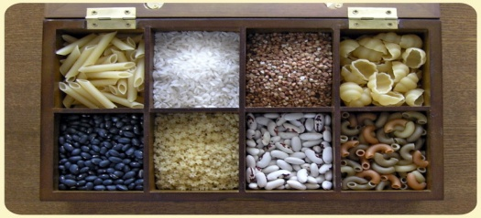

  - Комплекс «Будут пальчики дружить»
- Разглаживание скомканных комочков из цветной бумаги.
- Катание между ладонями карандашей, орехов, теннисных шариков.
- "Строим забор" - выкладывание из счетных палочек по образцу
- "Найди вторую половинку" - разрезные картинки
- "Посмотри, кто спрятался в комочке" - разглаживание скомканных бумажных шариков с изображением.
- "Птичьи следы на песке" - рисуем пальчиками по песку (или манке).
- "Крылышки для птички" - упражнение с прищепками (силуэт птички, крылья из прищепок).
- «Заготовка корма для птиц» - рассортировать фасоль и горох.
- "Снегопад в лесу" - на трафарете елки из бархатной бумаги разложить комочки ваты.
- "Лепим снежки большие и маленькие" - скатывание шариков разного размера из салфеток.
- "Новогодний подарок для белочки" -
собрать в мешочек грецкие, кедровые орехи.
- «Ёж и ежата" втыкание спичек в пластилиновый комочек
- «Посадка фасоли" - ребенок в песке пальцем делает ямки и сажает семена.

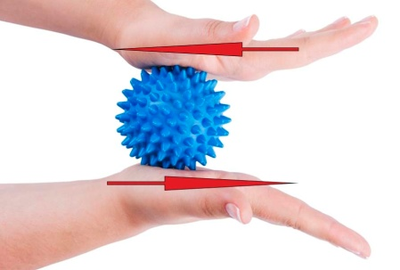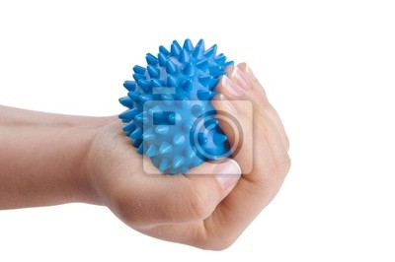
Виды

тренажеров

для

кисти

рук
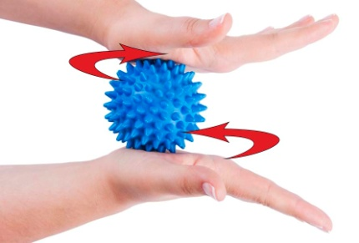
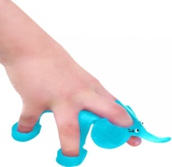
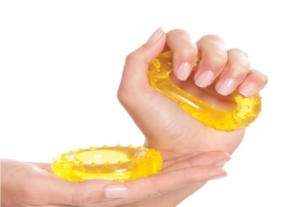
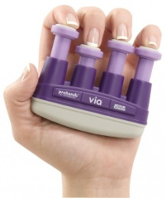

Уважаемые родители!

Придумывайте сами, творите! Можете помогать ребенку своей рукой. Постепенно пассивное движение его пальцами с вашей помощью сделают возможным и его самостоятельные движения.
«Известно, что около трети всей площади двигательной проекции в коре головного мозга занимает проекция кисти руки. Поэтому тренировка тонких движений пальцев рук оказывает большое влияние на развитие активной речи ребенка».

Консультацию по интересующим вас вопросам можно получить по адресу
пгт Грамотеино, ул. Светлая 6
т: 67 – 2 – 38.

Муниципальное казенное учреждение
«Центр социальной помощи семье и детям»
Беловского городского округа

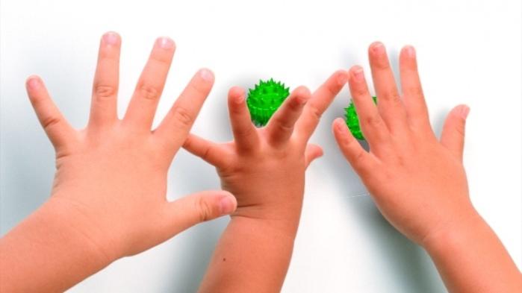

  - Комплекс игр и упражнений на развитие мелкой моторики рук ребенка с ДЦП от двух до трех лет

от двух до тр

2020 год

